UNIVERSIDAD DE SANTIAGO DE CHILE FACULTAD DE INGENIERÍA

DEPARTAMENTO DE INFORMÁTICA

**MANUAL DE USUARIO**

**CHATBOT**

**Programación en Java**

**10 de Agosto del 2018**

Tabla de contenido

Introducción 1

Instrucciones preparación ambiente trabajo 1

Funcionalidades del Chatbot y como iniciarlo 1

Uso del Chatbot 1

Test, casos exitosos y casos fallidos. 1

## Introducción

El **chatbot** se puede definir como una entidad artificial de conversación. Un programa computacional capaz de mantener una conversación con un ser humano, la que poseerá un contexto y tiempo como delimitador de conocimiento.

Este chatbot esta diseñado para mantener una conversación corta con un usuario que desea comprar una película, juego o manga de la tienda X, indicando su precio y pidiendo forma de pago al usuario.

Este programa funciona en **JAVA JDK,** que son el conjunto de herramientas de compilación para el trabajo en el lenguaje de programación java.

**Java** es un lenguaje de programación multipropósito y multi-paradigma que fue diseñado para tener poca dependencia de implementación como fuera posible.

La filosofía del **paradigma orientado a objetos (POO)** es el uso de objetos como base para la resolución de problemas, los objetos son los encargados de manipular los datos de entrada para la obtención de datos de salida, siendo la función de cada objeto de un programa especifica con funcionalidad especial.

## Instrucciones preparación ambiente trabajo

Para preparar nuestro ambiente de trabajo primero necesitamos tener instalado JDK (Java Development kit) para la edición estándar de Java en nuestro sistema operativo, en este caso Windows, para ellos seguimos las siguientes instrucciones:

1.- Comenzamos accediendo a la pagina de Oracle <http://www.oracle.com/technetwork/java/javase/downloads/jdk8-downloads-2133151.html> y hay que hacer click en Descargar JDK. Para la ultima versión de Java.

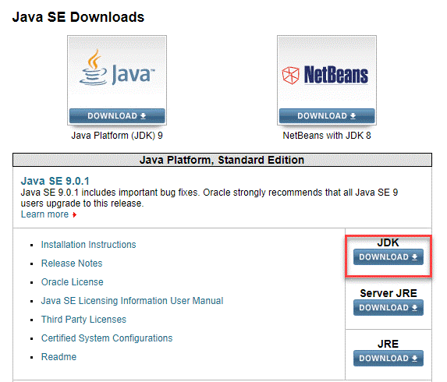

2.- Luego habra que aceptar acuerdo de licencia (1) y descargue el último Java JDK para su versión (32 o 64 bit) de Windows (2).

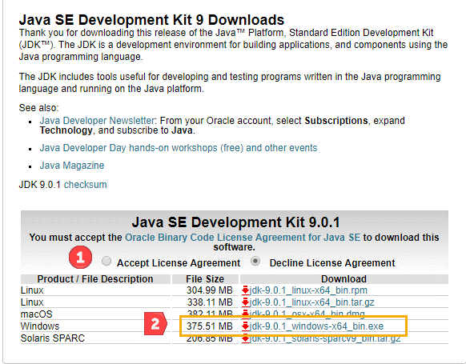

3.- Una vez que se complete la descarga habra que ejecutar el archivo .exe para instalar JDK. Luego seguir instrucciones del instalador.

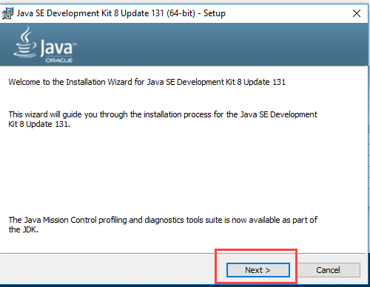

4.- Una vez completada la instalacion hacemos click en cerrar.

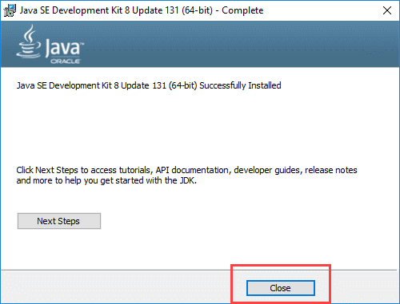

5.- Para simplificar la ejecucion de nuestras herramientas debemos establecer variables de entorno en Java, para esto debemos establecer un PATH y un CLASSPATH.

5.1- La variable PATH se establece de la siguiente forma, Primero se debe de hacer click derecho en Mi PC y seleccionar propiedades.

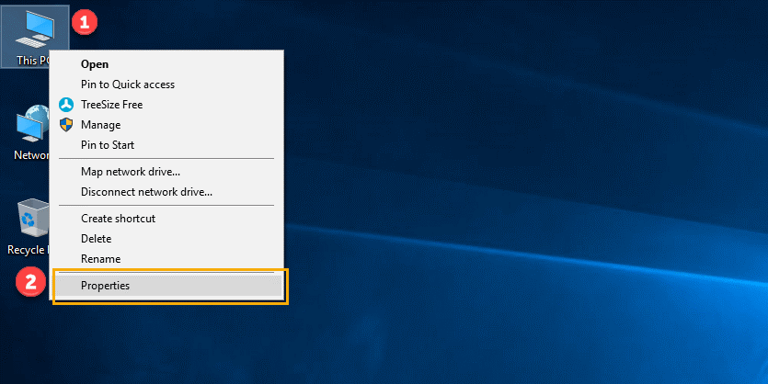

5.2- Hacemos click en Configuración avanzada del sistema y luego en Variables de entorno.

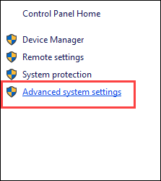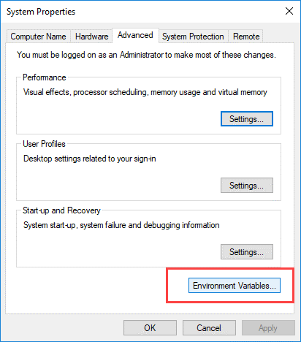

5.3- Hacemos click en el nuevo botón de variable de usuario.

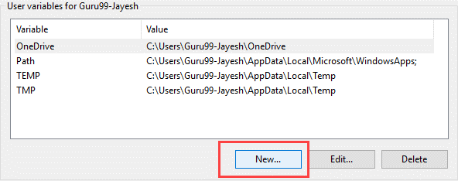

5.4- Escribimos PATH en el nombre de la variable y escribimos la direccion donde esta el bin de Java (siendo la ubicación de esta donde se instalo JDK)

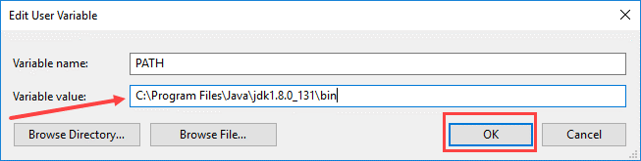

5.5- Hacemos el mismo procedimiento pero ahora para crear el CLASSPATH.

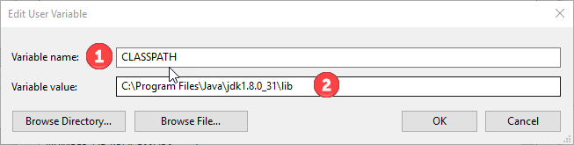

5.6- Para finalizar precionamos en aceptar y ya estaremos listo para poder compilar y ejecutar nuestro programa.

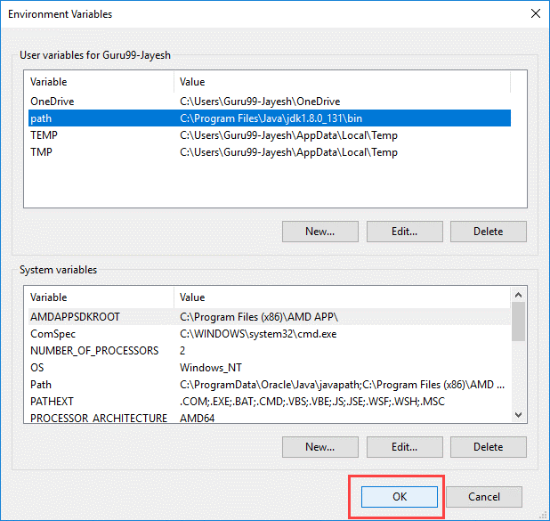

Funcionalidades del Chatbot y como iniciarlo

Para iniciar el chatbot primero tenemos que descomprimir los archivos que se encuentran en el zip, dejando intacta la carpeta “chatbot”.

Luego abrimos la consola y compilamos los archivos de la manera que se presenta en la imagen.



Luego de esto estaremos listos para ejecutar nuestro programa.

## Uso del Chatbot

Para usar el chatbot tenemos que tener en cuenta ciertas funciones, las cuales son:

**\*!beginDialog** seed: Permite iniciar el chatbot con un valor semilla (seed) para su personalidad.(Debe de estar entre 1 y 2).

**\*!endDialog:** Termina la conversacion con el chatbot.

**\*!saveLog:** Guarda en un archivo de texto la conversacion realizada hasta el momento.

**\*!loadLog** nombreArchivo: Lee el archivo ingresado y carga la conversacion almacenada.

**\*!rate** notaChatbot notaUsuario: Evalua el chatbot y su propio comportamiento con una nota entre 1 a 5.

**\*!exit:** termina el programa

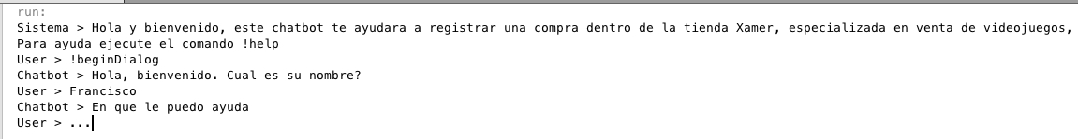

Y para el resto de las interacciones, este chatbot cuenta con limitados diálogos, solo se puede consultar por el stock de algo, el precio de algo y para comprar algo, lo cual solo se añade al carro. Por el momento el chatbot no entrega la lista del carro ni el precio final para pagar.

# Casos exitosos y casos fallidos.

Un caso éxitoso es el que se le presenta a continuación:

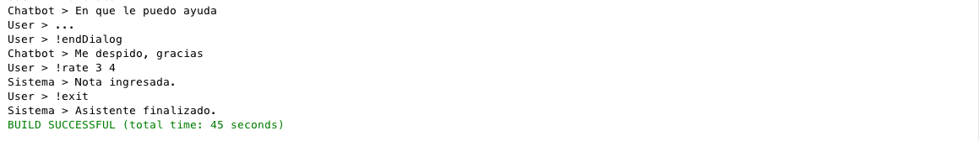

Un caso de error es cuando ingresamos una seed no existente, nos retornara **null**, como se ve en la imagen, en este caso solo con el reinicio de la app basta para solucionar el problema.

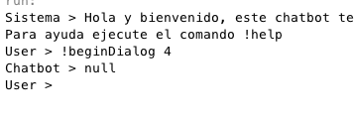

Al iniciar una conversación dentro de la otra nos resaltara lo siguiente, es normal y permite seguir con el desarrollo de la conversación:

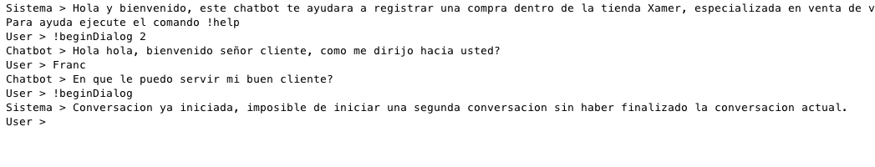

Lo mismo pasa con finalizar la conversación:

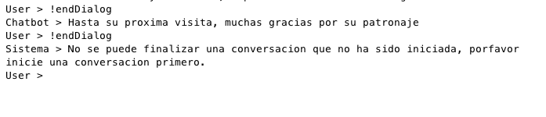

Al cargar un archivo que no existe nos retornará el siguiente error, se tendrá que iniciar el asistente nuevamente

